AKU řada od Sencoru, praktická novinka mezi kuchyňskými spotřebiči

Praha, 21. Listopadu - Sencor představuje bezdrátovou řadu kuchyňských spotřebičů. Novinkami v sortimentu jsou ruční šlehač, tyčový mixér a sekáček potravin. Každý z produktů je napájený baterií s dlouhou životností, končí tak neustálý boj se zamotávajícími se kabely a příliš vzdálenými elektrickými zásuvkami. S AKU řadou od Sencoru můžete vařit kdekoli.

Vánoční přípravy se blíží, a i když bude AKU řada perfektním dárkem pod stromeček, před svátky ji oceníte ještě víc. V kuchyni se dokonale uplatní všechny tři přístroje. Vyšlehat bílky na vánoční sněhové pusinky, nasekat zeleninu do salátu a s tyčovým mixérem připravit tu nejjemnější omáčku či nejkrémovější polévku. To vše klidně najednou, bez potřeby přepínat přístroje do zásuvky. Zkrátka ať už se rozhodnete vařit cokoli a kdekoli, tyhle tři pomocníky byste měli mít po ruce.

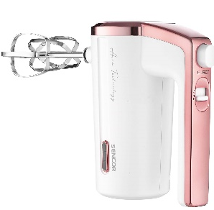
Krémy jako obláček
Akumulátorový ruční šlehač Sencor SHM 9000WH najde využití při přípravě krémů a šlehačky, ale také při zpracování těst či pomazánek. Integrovaná Li-Ion baterie má dlouhou životnost, její aktuální stav prozrazuje LED indikátor. Díky technologii Direct Drive lze šlehač používat i po vybití – stačí jej zapojit do zásuvky a můžete pokračovat, zatímco se baterie nabíjí. Šlehač má tři různé rychlosti, součástí balení jsou pak tři metly: jedna nerezová na šlehání vaječných bílků a žloutků a dvě chromované metly na šlehání krémů, kaší a pomazánek. Po použití šlehač jednoduše umístíte do ukládací základny nebo do nabíjecího adaptéru.
AKU ruční šlehač Sencor SHM 9000WH, doporučená cena 1499 Kč

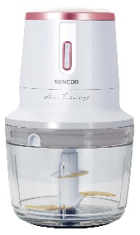
Nechte si nasekat
Ovoce, zelenina, oříšky, maso a celou řadu dalších surovin hravě zvládne zpracovat akumulátorový sekáček potravin Sencor SCB 9000WH. Stejně jako šlehač má bezdrátové provedení, takže během vaření nejste omezeni prostorem poblíž zásuvek. Přístroj je vybavený čtyřmi noži s titanovým povrchem pro zachování vitamínů a živin v potravinách. Díky dvojí rychlosti snadno nasekáte měkčí i tužší suroviny a určíte si hrubost nasekání. S tímto sekáčkem navíc jednoduše připravíte oblíbené guacamole a další dipy nebo pomazánky, což se vám bude hodit zejména během příprav na silvestrovskou oslavu. Odolná skleněná nádoba má objem 500 mililitrů, takže zvládne pohoštění i pro větší společnost. Díky technologii Direct Drive lze sekáček používat i po vybití – stačí jej zapojit do zásuvky a můžete pokračovat, zatímco se baterie nabíjí.
AKU sekáček potravin Sencor SCB 9000WH, doporučená cena 1499 Kč

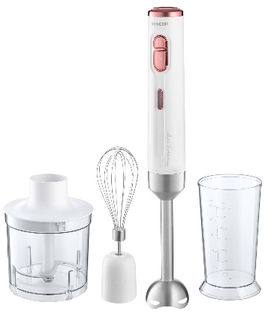
Univerzální pomocník
Posledním, ale neméně užitečným kuchyňským spotřebičem z nové řady je akumulátorový tyčový mixér Sencor SHB 9000WH. Díky vysokokapacitní baterii Li-Ion už nemusíte přemýšlet, kde je nejbližší elektrická zásuvka a také vám již nebude překážet přívodní kabel. A v případě vybití stačí mixér zapojit do zásuvky a můžete pracovat dál. On se i za chodu dobije díky funkci Direct Drive.
Výkonný motor si hravě poradí s mixováním, šleháním i sekáním. To vše umožňuje také rozmanité příslušenství. V balení najdete tyčový nástavec s noži, které mají titanový povrch, dále šlehací metlu, sekací nástavec s nádobou o objemu 500 mililitrů a odměrnou nádobu o objemu 700 mililitrů. S tímto pomocníkem připravíte téměř cokoli, od krémových polévek přes nadýchanou bramborovou kaši až po drobenku na koláč.
AKU tyčový mixér Sencor SHB 9000WH, doporučená cena 1499 Kč

O značce SENCOR:
Značka SENCOR se poprvé objevila v Japonsku ve vlně nově vznikajících značek, jako byly Sony, Aiwa, Sanyo, po oživení ekonomiky po válce v roce 1969. Od té doby ušla dlouhou cestu, na které rozšířila svůj sortiment a snaží se pokrývat veškeré portfolio domácích elektronických pomocníků. Dnes je SENCOR řízen z Evropy, výroba probíhá v Asii i Evropě, ale stále s japonskou přesností, důsledností a perfekcionismem. Dnešní designéři jsou špičkovými odborníky, kteří přinášejí do našich domovů moderní výrobky, jež nejsou jen šedo-černo-bílé, ale nebojí se barviček a radosti. Značka SENCOR se drží pravidla: Kvalita za odpovídající cenu – ani koruna navíc!

Pro více informací kontaktujte:
Eva Kašparová - PHOENIX COMMUNICATION a.s.
eva@phoenixcom.cz, (00420) 608 678 581

